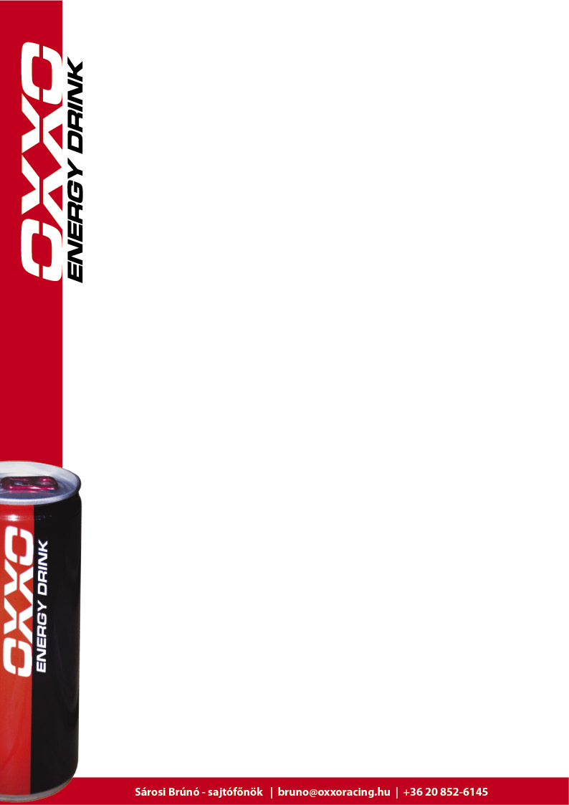
Kiss Pál Tamás az OXXO Energy Drink legújabb versenyzője

Tamás a GP3 sorozatban száll harcba a bajnoki címért

Az OXXO Energy Drink támogatott versenyzője lett Kiss Pál Tamás, GP3-as versenyző.

Tamás már 2000-ben, 9 évesen, a mezőny legfiatalabb versenyzőjeként futamokat nyert a Magyar Junior Gokartbajnokságban, majd haladva az egyre nagyobb kategóriák felé több Magyar Bajnoki címet hódított el, és kétszer is az év gokart versenyzőjének választották.
2007-ben a Magyar Rotax-Max bajnokság megnyerése után a Gokart Világbajnokságon 7-ik lett, 2008-ban pedig átült a Formula Renault 2.0 sorozatba, ahol a svájci bajnokság Monzai versenyén 7-ik helyen végzett , az itthoni bajnokságban úgy lett pedig 2-ik, hogy mindössze két futamon állt rajthoz.
2009-ben csapata legeredményesebb versenyzőjeként 13-ik lett az angliai bajnokságban, az újoncok között pedig 3-ik.
2010-ben ugyancsak az angol bajnokságban már a 3-ik helyen végzett, majd 2011-ben debütált a GP3-ban, ahol már első évében futamgyőzelmet ünnepelhetett, a bajnokságban pedig a 16-ik helyen végzett.

Idén is a Grand Prix3-ban fog versenyezni Kiss Pál Tamás, méghozzá az OXXO Energy Drink színeiben, hogy milyen célokkal vág neki a szezonnak, arról ő maga mesél nekünk:

„2012-ben az Atech CRS GP csapattal indulok a GP3-ban, velük versenyeztem a brit Formula Renault bajnokságban. A szezon előtt nehéz bármit mondani, de egy év tapasztalatával a GP3-ban azt mondhatom, hogy idén esélyesei lehetünk a bajnoki címnek. Mindenesetre az első versenyeken szeretnék folyamatosan az első 5-ben végezni, és menet közben meglátjuk, hogyan alakulnak ez erőviszonyok. Nagyon örülök, hogy az OXXO Energy Drink mellém állt, innentől együtt dolgozunk tovább azért, hogy nagy álmomat, a Forma1-ben való szereplést megvalósítsuk.”

Néhány szó a GP3-ról azok kedvéért, akik esetleg nem ismernék:

- A Grand Prix 3 sorozatot úgy alakították ki, hogy tökéletes gyakorló terep legyen a GP2 és a Formula1 versenyekre a fiatal tehetségeknek.
- Heti két verseny harminc versenyző részvételével és fordított rajtolás a professzionális előzési technikák elsajátítására.
- A versenyeket a Formula 1-es futamok előtt tartják azonos közönség előtt. - Soha nem volt még olyan sikeres Formula 1 utánpótlás nevelő sorozat, mint a Grand Prix 2 amihez a Grand Prix 3 elengedhetetlenül szükséges.

www.oxxoenergydrink.com

